Міністерство освіти і науки України

**Прикарпатський національний університет**

**імені В.Стефаника**

*Факультет математики та інформатики*

*Кафедра інформаційних технологій*

*Програмування вбудованих систем*

Лабораторна робота № 8

Тема: «Робота з IR-пультами та приймачами»

Варіант : 16

Виконала: Петрів В. В.

Група ІПЗ-23

Дата: 15 грудня 2023р.

Викладач: Лазарович І.М.

Івано-Франківськ - 2023

**Мета:** навчитись опрацьовувати імпульсні сигнали на низькому рівні без

спеціалізованих бібліотек, розпізнавати команди з IR-пульта.

**Завдання**

Зібрати схему згідно рисунка 8.9, використовуючи симулятор Wokwi.

Розробити програму, яка «впізнає» тільки ті кнопки, які потрібно, щоб задати місяць і дату народження студента-виконавця роботи, натиснення інших кнопок ігнорувати. При натисненні потрібної кнопки виводити в монітор порту відповідну цифру і двійковий код кодового пакету. При написанні програми НЕ дозволяється застосовувати бібліотеки для роботи з IR-пультами/приймачами. Обробку сигналу від приймача виконати з використанням зовнішнього переривання.

**Схема**

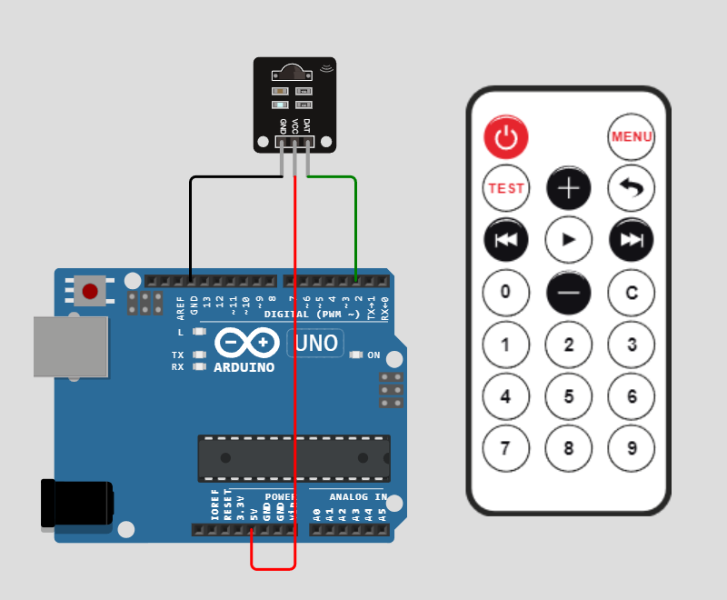

**Посилання на проект:**

<https://wokwi.com/projects/384238412870546433>

**Скрін виконання програми:**

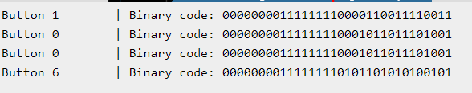

**Програмний код**

boolean nec_ok = 0;

byte  i, nec_state = 0, command;

unsigned long nec_code;

void setup() {

**Serial**.begin(9600);

  TCCR1A = 0;

  TCCR1B = 0;

  TCNT1  = 0;

  TIMSK1 = 1;

  attachInterrupt(0, remote_read, CHANGE);

}

void remote_read() {

unsigned int timer_value;

  if(nec_state != 0){

    timer_value = TCNT1;

    TCNT1 = 0;

  }

  switch(nec_state){

   case 0 :

    TCNT1  = 0;

    TCCR1B = 2;

    nec_state = 1;

    i = 0;

    return;

   case 1 :

    if((timer_value > 19000) || (timer_value < 17000)){

      nec_state = 0;

      TCCR1B = 0;

    }

    else

      nec_state = 2;

    return;

   case 2 :

    if((timer_value > 10000) || (timer_value < 8000)){

      nec_state = 0;

      TCCR1B = 0;

    }

    else

      nec_state = 3;

    return;

   case 3 :

    if((timer_value > 1400) || (timer_value < 800)){

      TCCR1B = 0;

      nec_state = 0;

    }

    else

      nec_state = 4;

    return;

   case 4 :

    if((timer_value > 3600) || (timer_value < 800)){

      TCCR1B = 0;

      nec_state = 0;

      return;

    }

    if( timer_value > 2000)

      bitSet(nec_code, (31 - i));

    else

      bitClear(nec_code, (31 - i));

    i++;

    if(i > 31){

      nec_ok = 1;

      detachInterrupt(0);

      return;

    }

    nec_state = 3;

  }

}

ISR(TIMER1_OVF_vect) {

  nec_state = 0;

  TCCR1B = 0;

}

void calcBin(){

**Serial**.print("\t| Binary code: ");

    for (int j = 31; j >= 0; --j) {

**Serial**.print(bitRead(nec_code, j));

    }

**Serial**.println();

}

void loop() {

  if(nec_ok){

    nec_ok = 0;

    nec_state = 0;

    TCCR1B = 0;

    command = nec_code >> 8;

    switch(command){

      case 22:

**Serial**.print("Button 0 ");

        calcBin();

        break;

      case 12:

**Serial**.print("Button 1 ");

        calcBin();

        break;

      case 90:

**Serial**.print("Button 6 ");

        calcBin();

        break;

    }

    attachInterrupt(0, remote_read, CHANGE);

  }

}

**Висновок**

В даній роботі розглянули роботу з IR-пультами та приймачами, спрямовану на опрацювання імпульсних сигналів на низькому рівні без використання спеціалізованих бібліотек. Вивчили принципи функціонування IR-системи дистанційного керування, дізнались характеристики пультів і приймачів, а також розглянули NEC протокол інфрачервоного управління.